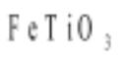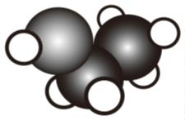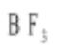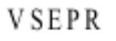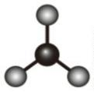机密★本科目考试启用前
北京市 2025 年普通高中学业水平等级性考试
化学
本试卷共 10 页，100 分。考试时长 90 分钟。考生务必将答案答在答题卡上，在试卷上作答无
效。考试结束后，将本试卷和答题卡一并交回。
可能用到的相对原子质量：
第一部分
本部分共 14 题，每题 3 分，共 42 分。在每题列出的四个选项中，选出最符合题目要求的一
项。
1. 我国科研人员在研究嫦娥五号返回器带回的月壤时，发现月壤钛铁矿( )存在亚纳米孔道，吸附并
储存了大量来自太阳风的氢原子。加热月壤钛铁矿可生成单质铁和大量水蒸气，水蒸气冷却为液态水储存
起来以供使用。下列说法不正确的是
A. 月壤钛铁矿中存在活泼氢
B. 将地球上开采的钛铁矿直接加热也一定生成单质铁和水蒸气
C. 月壤钛铁矿加热生成水蒸气的过程中发生了氧化还原反应
D. 将获得的水蒸气冷却为液态水的过程会放出热量
【答案】B
【解析】
【详解】A．月壤钛铁矿中的氢来自太阳风，以原子态吸附，属于活泼氢，A 正确；
B．地球上的钛铁矿若未吸附足够氢原子，根据原子守恒可知，加热可能无法生成水蒸气，因此“一定生成”
的说法错误，B 错误；
C．生成水时 H 被氧化（0→+1），Fe 被还原（如+3→0），存在化合价变化，属于氧化还原反应，C 正确；
D．水蒸气液化是物理变化，但会释放热量，D 正确；
故选 B。
2. 下列化学用语或图示表达不正确的是
A. 乙醇的分子模型： B. 的 模型：
第 1页/共 24页

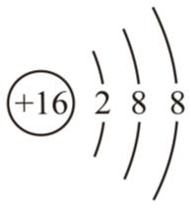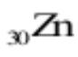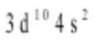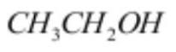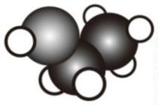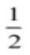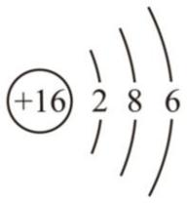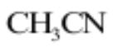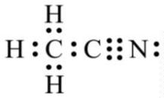C. S 的原子结构示意图： D. 基态 原子的价层电子排布式：
【答案】C
【解析】
【详解】A．乙醇的结构简式为 ，分子模型为： ，A 正确；
B．BF₃ 分子中 B 原子的价层电子对数为 3+ (3-1×3)=3，无孤电子对，其空间构型和 VSEPR 模型均为平面
三角形，B 正确；
C．S 的原子有 16 个电子，结构示意图 ，C 错误；
D．锌是 30 号元素，基态原子的电子排布式为[Ar] 3d¹⁰4s²，价电子排布式为 3d¹⁰4s²，D 正确；
故选 C。
3. 下列说法不正确的是
A. 糖类、蛋白质和油脂均为天然高分子 B. 蔗糖发生水解反应所得产物互为同分异构体
C. 蛋白质在酶的作用下水解可得到氨基酸 D. 不饱和液态植物油通过催化加氢可提高饱和度
【答案】A
【解析】
【详解】A．糖类中的单糖和二糖不是高分子，油脂也不是高分子，A 错误；
B．蔗糖水解生成葡萄糖和果糖，二者分子式相同、结构不同，互为同分异构体，B 正确；
C．蛋白质水解的最终产物是氨基酸，酶作为催化剂促进反应，C 正确；
D．植物油含不饱和脂肪酸，催化加氢可减少双键，提高饱和度，D 正确；
故选 A。
4. 物质的微观结构决定其宏观性质。乙腈( )是一种常见的有机溶剂，沸点较高，水溶性好。下列说
法不正确的是
A. 乙腈的电子式： B. 乙腈分子中所有原子均在同一平面
第 2页/共 24页

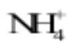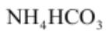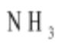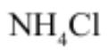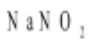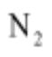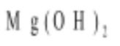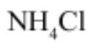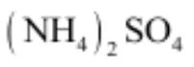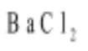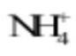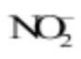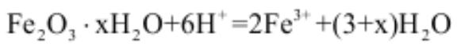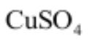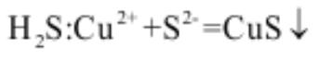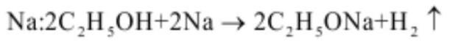C. 乙腈的沸点高于与其分子量相近的丙炔 D. 乙腈可发生加成反应
【答案】B
【解析】
【详解】A．乙腈中存在碳氢单键、碳碳单键和碳氮叁键，各原子均满足稳定结构，电子式正确，A 正确；
B．乙腈中甲基碳原子是四面体结构，所有原子不可能共面，B 错误；
C．乙腈与乙炔都是分子晶体，乙腈是极性分子，乙炔是非极性分子，分子间作用力乙腈大于乙炔，沸点乙
腈高于乙炔，C 正确；
D．乙腈中有碳氮叁键，能够发生加成反应，D 正确；
答案选 B。
5. 下列反应中，体现 还原性的是
A. 加热分解有 生成
B. 和 的混合溶液加热有 生成
C. 固体在 溶液中溶解
D. 溶液中滴加 溶液出现白色沉淀
【答案】B
【解析】
【详解】A．NH₄HCO₃ 分解生成 NH₃，氮的氧化态保持-3，未发生氧化还原反应，A 不符合题意；
B． 中的 N(-3 价)与 中的 N(+3 价)反应生成 N₂(0 价)， 被氧化，体现还原性，B 符合题意；
C．水溶液中，铵根离子可以直接结合氢氧化镁弱电离的氢氧根离子，使沉淀溶解平衡向正向移动，则该氢
氧化镁溶解过程，无化合价变化，没有体现其还原性，C 不符合题意；
D．(NH₄)₂SO₄ 与 BaCl₂ 的沉淀反应属于复分解反应， 未参与氧化还原，D 不符合题意；
故选 B。
6. 下列方程式与所给事实不相符的是
A. 用盐酸除去铁锈：
B. 用 溶液除去乙炔中的
C. 用乙醇处理废弃的
第 3页/共 24页

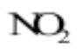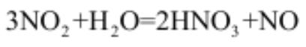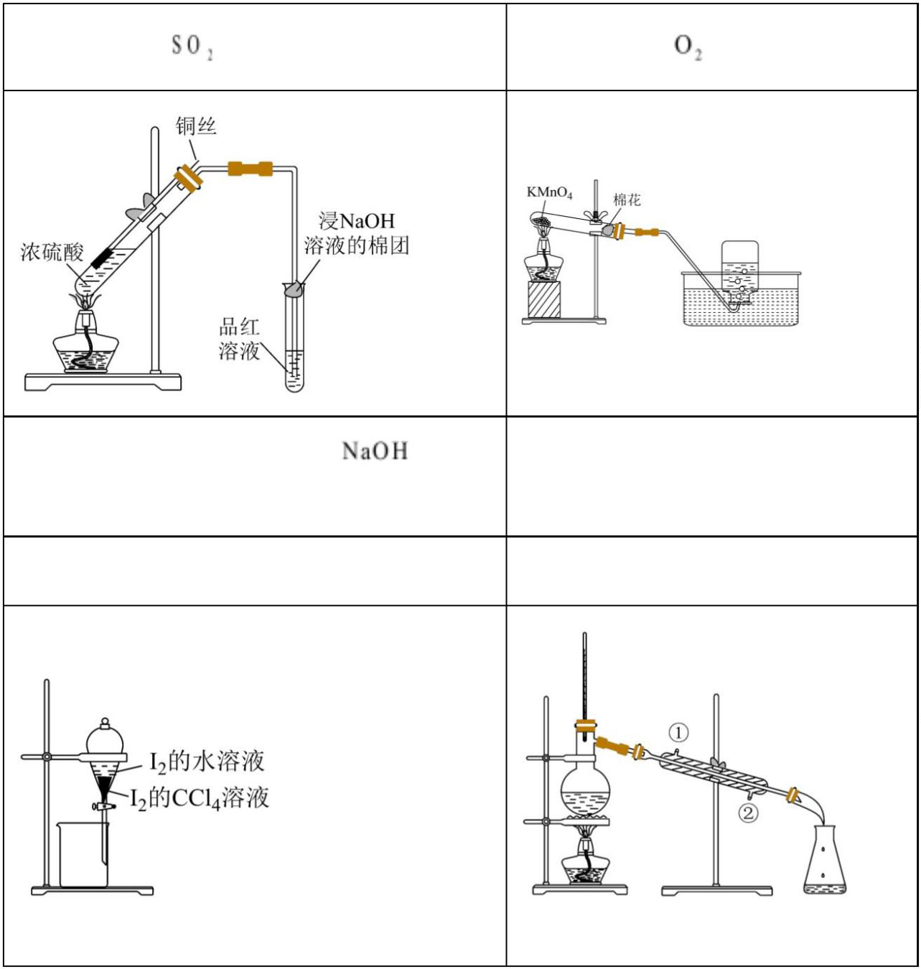D. 将 通入水中制备硝酸：
【答案】B
【解析】
【详解】A．铁锈的成分为 Fe₂O₃·xH₂O ，能溶于盐酸生成 FeCl₃ 和水，离子方程式为：Fe₂O₃·
xH₂O+6H+=2Fe³⁺+(3+x)H₂O，A 正确；
B．H₂S 为弱酸，离子方程式不能拆成离子，离子方程式为：Cu²⁺+H₂S=CuS↓+2H+，B 错误；
C． 乙醇与钠反应生成乙醇钠和氢气，化学方程式正确，C 正确；
D．NO₂ 与水反应生成硝酸和 NO，化学方程式正确，D 正确；
答案选 B。
7. 下列实验的相应操作中，不正确的是
A．制备并检验 B．实验室制取
为防止有害气体逸出，先放置浸 溶液的 实验结束时，先把导管移出水面，再熄
棉团，再加热 灭酒精灯
C．分液 D．蒸馏
第 4页/共 24页

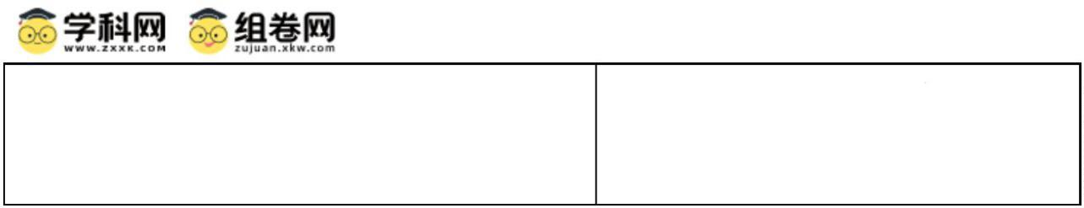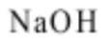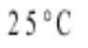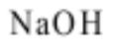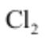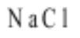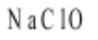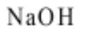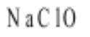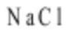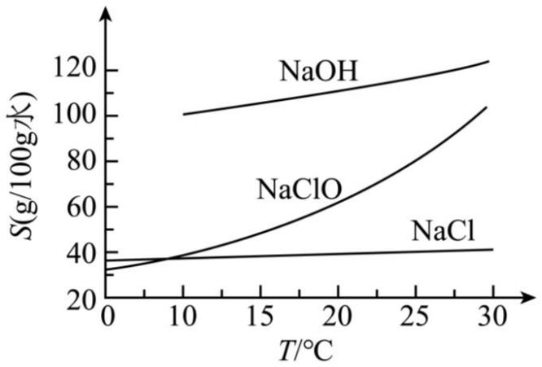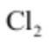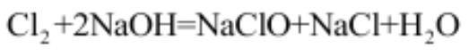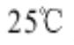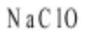先打开分液漏斗上方的玻璃塞，再打开下方的活
冷却水从冷凝管①口通入，②口流出 塞
A. A B. B C. C D. D
【答案】D
【解析】
【详解】A．铜与浓硫酸反应，生成二氧化硫，二氧化硫有毒会污染空气，二氧化硫属于酸性氧化物，可用
氢氧化钠溶液吸收，所以为防止有害气体逸出，先放置浸 溶液的棉团，再加热，A 正确；
B．实验室制备氧气时，为了防止水槽中的水倒吸，实验结束时，先把导管移出水面，再熄灭酒精灯，可避
免试管炸裂，B 正确；
C．分液时，为了使液体顺利流下，需保持分液漏斗内部和外界大气压相等，所以分液时，先打开分液漏斗
上方的玻璃塞，再打开下方的活塞，将下层液体从下口放出，再将上层液体从上口倒出，操作方法正确，C
正确；
D．蒸馏时，为了更好的冷凝效果，冷凝水应：“下进上出”，即②口通入，①口流出，操作方法错误，D
错误；
故选 D。
8. 时，在浓 溶液中通入过量 ，充分反应后，可通过调控温度从反应后的固液混合物中获
得 和 固体。已知： 、 、 溶解度(S)随温度变化关系如下图。
下列说法不正确的是
A. 通入 后开始发生反应：
B. 时，随反应进行 先析出
C. 将反应后的固液混合物过滤，滤液降温可析出 固体
第 5页/共 24页

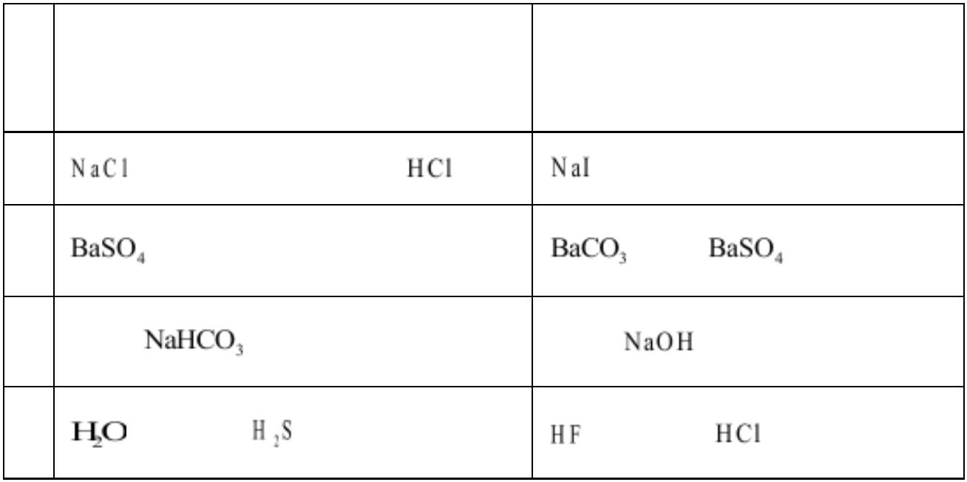D. 在冷却结晶的过程中，大量 会和 一起析出
【答案】D
【解析】
【详解】A．氯气与氢氧化钠反应，生成氯化钠，次氯酸钠和水，开始发生反应为
，A 正确；
B． 时，氯化钠溶解度最小，随反应进行， 逐渐增多，则最先析出，B 正确；
C．由于次氯酸钠的溶解度随温度的变化趋势较大，将反应后的固液混合物过滤，滤液降温可析出 固
体，C 正确；
D．由于氢氧化钠的溶解度随温度的变化趋势较小，次氯酸钠的溶解度随温度的变化趋势较大，在冷却结晶
的过程中， 会大量析出，氢氧化钠则不会，D 错误；
故选 D。
9. 依据下列事实进行的推测正确的是
事实 推测
A 固体与浓硫酸反应可制备 气体 固体与浓硫酸反应可制备 HI 气体
B 难溶于盐酸，可作“钡餐”使用 可代替 作“钡餐”
C 盐酸和 溶液反应是吸热反应 盐酸和 溶液反应是吸热反应
D 的沸点高于 的沸点高于
A. A B. B C. C D. D
【答案】D
【解析】
【详解】A．浓硫酸与 NaCl 反应生成 HCl 主要是因为浓硫酸的沸点高，难挥发，但浓硫酸具有强氧化性，
与 NaI 反应，氧化 I⁻生成 I₂，得不到 HI，A 错误；
B．BaSO₄ 不溶于盐酸，不会产生有毒的钡离子，可做钡餐使用，而 BaCO₃ 会与胃酸反应生成有毒的 Ba²⁺，
不能替代 BaSO₄，B 错误；
C．盐酸与 NaHCO₃ 反应吸热是特例，而盐酸与 NaOH 的中和反应是典型的放热反应，C 错误；
第 6页/共 24页

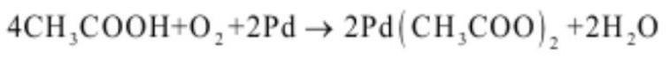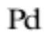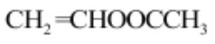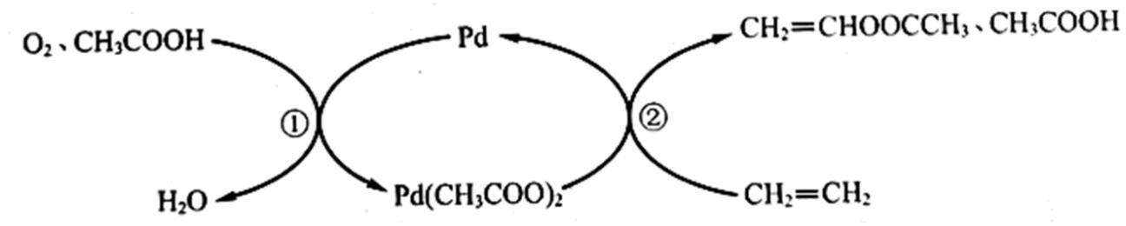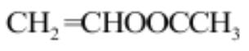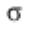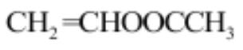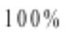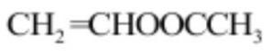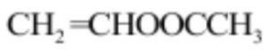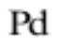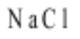D．H₂O 因含有分子间氢键，沸点高于 H₂S，同理 HF 也含有分子间氢键，沸点高于 HCl，D 正确；
故选 D。
10. 乙烯、醋酸和氧气在钯( )催化下高效合成醋酸乙烯酯( )的过程示意图如下。
下列说法不正确的是
A. ①中反应为
B. ②中生成 的过程中，有 键断裂与形成
C. 生成 总反应的原子利用率为
D. 催化剂通过参与反应改变反应历程，提高反应速率
【答案】C
【解析】
【详解】A．①中反应物为 CH₃COOH、O₂、Pd，生成物为 H₂O 和 Pd(CH₃COO)₂，方程式为：
，A 正确；
B．②中生成 的过程中，有 C-H 断开和 C-O 的生成，存在 键断裂与形成，B 正确；
C．生成 总反应中有 H₂O 生成，原子利用率不是 ，C 错误；
D． 是反应的催化剂，改变了反应的历程，提高了反应速率，D 正确；
答案选 C。
11. 为理解离子化合物溶解过程的能量变化，可设想 固体溶于水的过程分两步实现，示意图如下。
第 7页/共 24页

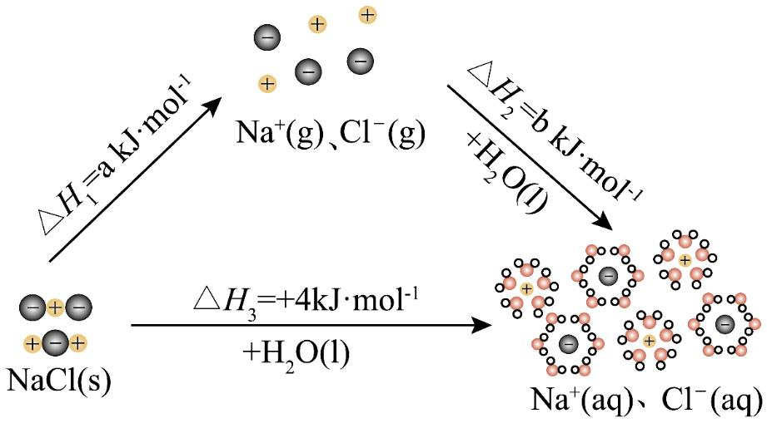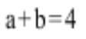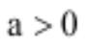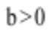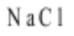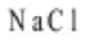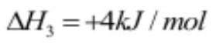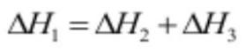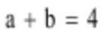下列说法不正确的是
A. 固体溶解 吸热过程
B. 根据盖斯定律可知：
C. 根据各微粒的状态，可判断 ，
D. 溶解过程的能量变化，与 固体和 溶液中微粒间作用力的强弱有关
【答案】C
【解析】
【分析】由图可知， 固体溶于水的过程分两步实现，第一步为 NaCl 固体变为 Na+和 Cl⁻，此过程离子
键发生断裂，为吸热过程；第二步为 Na+和 Cl⁻与水结合形成水合钠离子和水合氯离子的过程，此过程为成
键过程，为放热过程。
【详解】A．由图可知， 固体溶解过程的焓变为 ，为吸热过程，A 正确；
B．由图可知， 固体溶于水的过程分两步实现，由盖斯定律可知 ，即 ，B
正确；
C．由分析可知，第一步为 NaCl 固体变为 Na+和 Cl⁻，此过程离子键发生断裂，为吸热过程，a＞0；第二步
为 Na+和 Cl⁻与水结合形成水合钠离子和水合氯离子的过程，此过程为成键过程，为放热过程，b＜0，C 错
误；
D．由分析可知，溶解过程的能量变化，却决于 固体断键吸收的热量及 Na+和 Cl⁻水合过程放出的热量
有关，即与 固体和 溶液中微粒间作用力的强弱有关，D 正确；
故选 C。
12. 为研究三价铁配合物性质进行如下实验(忽略溶液体积变化)。
第 8页/共 24页

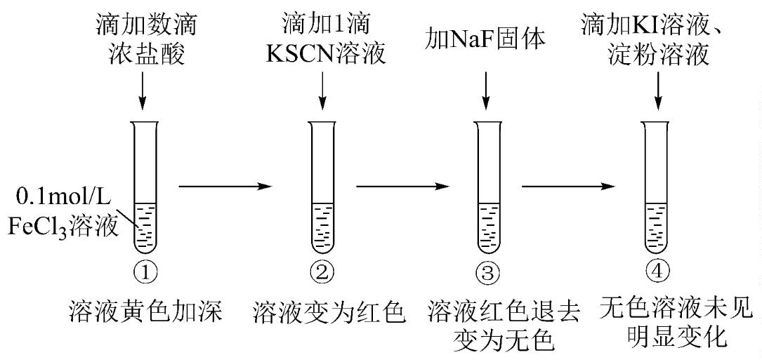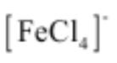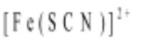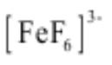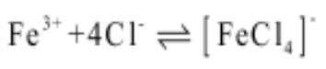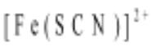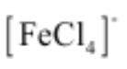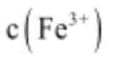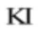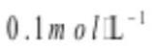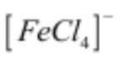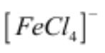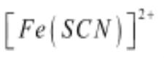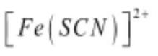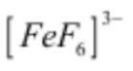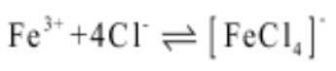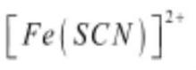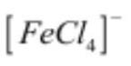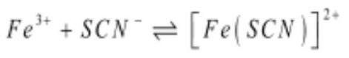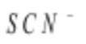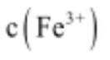已知： 为黄色、 为红色、 为无色。
下列说法不正确的是
A. ①中浓盐酸促进 平衡正向移动
B. 由①到②，生成 并消耗
C. ②、③对比，说明 ：②>③
D. 由①→④推断，若向①深黄色溶液中加入 、淀粉溶液，溶液也无明显变化
【答案】D
【解析】
【分析】 的 FeCl₃ 溶液滴加数滴浓盐酸，生成更多的 ，溶液黄色加深；继续滴加 1 滴
KSCN 溶液， 转化为 ，溶液变为红色；再加入 NaF 固体， 转化为
，溶液红色褪去，变为无色；再滴加 KI 溶液、淀粉溶液，无色溶液未见明显变化，说明 I⁻未被氧
化。
【详解】A．①中滴加数滴浓盐酸，试管溶液黄色加深，生成更多的 ，说明浓盐酸促进
平衡正向移动，A 正确；
B．由①到②，溶液变为红色，说明 转化为 ，即生成 并消耗
，B 正确；
C．②、③溶液中，均存在平衡 ，由于温度不变，故该反应的平衡常数不
变，由于②、③溶液中含有的初始 浓度相同，且②溶液为红色，③溶液为无色，故能说明 ：
第 9页/共 24页

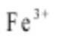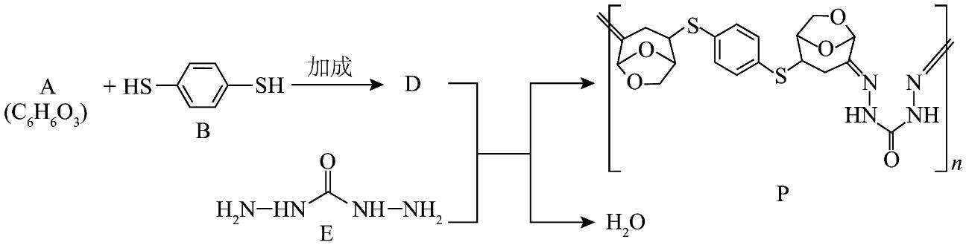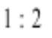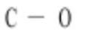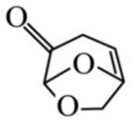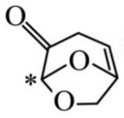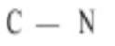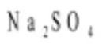②>③，C 正确；
D．类似 C 选项分析，由①→④推断，溶液中的 是越来越小的，若向①深黄色溶液中加入 、淀
粉溶液，无法确定①中溶液中的 的含量是否能够氧化 I⁻，D 错误；
故选 D。
13. 一种生物基可降解高分子 P 合成路线如下。
下列说法正确的是
A. 反应物 A 中有手性碳原子 B. 反应物 A 与 B 的化学计量比是
C. 反应物 D 与 E 生成 P 的反应类型为加聚反应 D. 高分子 P 可降解的原因是由于 键断裂
【答案】A
【解析】
【分析】A 与 B 发生加成反应，结合 A 的分子式以及 P 的结构简式，可推出 A 的结构简式为 ，A
与 B 反应生成 D，由 P 的结构简式可知，反应物 A 与 B 的化学计量比是 2:1；D 与 E 反应生成高聚物 P 和
水。
【详解】A．反应物 A 中有 1 个手性碳原子，如图所示 ，A 正确；
B．由分析可知，反应物 A 与 B 的化学计量比是 2:1，B 错误；
C．反应物 D 与 E 反应生成高聚物 P 和水，有小分子生成，为缩聚反应，C 错误；
D．由高分子 P 的结构可知，P 中的酰胺基易水解，导致高分子 P 可降解，即高分子 P 可降解的原因是由于
键断裂，D 错误；
故选 A。
14. 用电解 溶液(图 1)后的石墨电极 1、2 探究氢氧燃料电池，重新取 溶液并用图 2 装置按
i→iv 顺序依次完成实验。
第 10页/共 24页

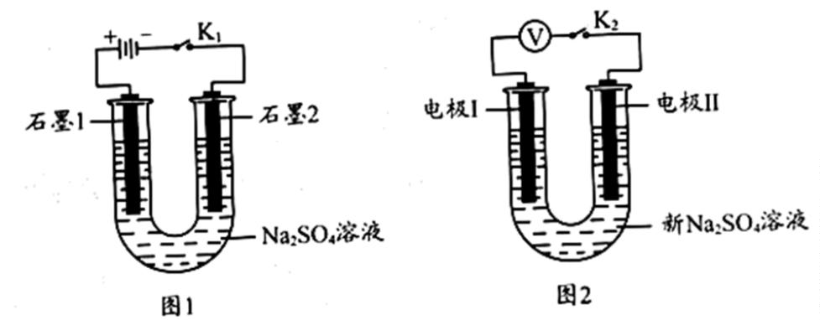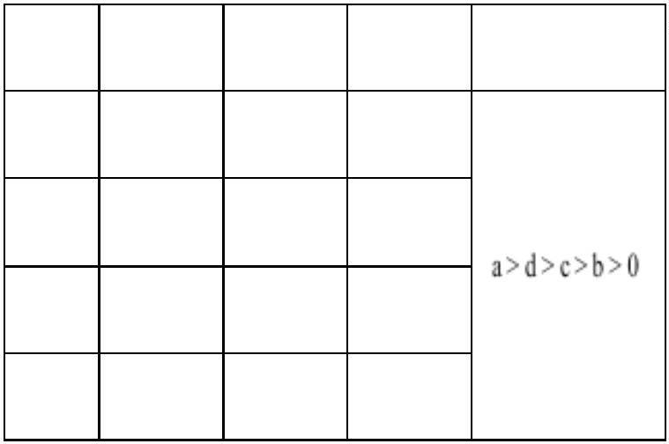
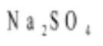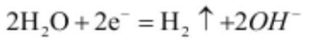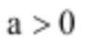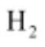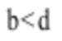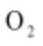实验 电极 I 电极Ⅱ 电压/V 关系
i 石墨 1 石墨 2 a
ii 石墨 1 新石墨 b
iii 新石墨 石墨 2 c
iv 石墨 1 石墨 2 d
下列分析不正确的是
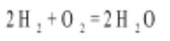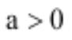A. ，说明实验 i 中形成原电池，反应为
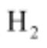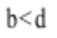B. ，是因为 ii 中电极Ⅱ上缺少 作为还原剂
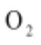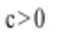C. ，说明 iii 中电极 I 上有 发生反应
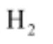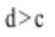D. ，是因为电极 I 上吸附 的量：iv>iii

【答案】D
【解析】
【分析】按照图 1 电解 溶液，石墨 1 为阳极，发生反应 ，石墨 1 中会吸
附少量氧气；石墨 2 为阴极，发生反应 ，石墨 2 中会吸附少量氢气；图 2 中电
极Ⅰ为正极，氧气发生还原反应，电极Ⅱ为负极。
【详解】A．由分析可知，石墨 1 中会吸附少量氧气，石墨 2 中会吸附少量氢气，实验 i 会形成原电池，
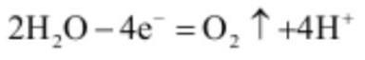，反应为 2H₂+O₂=2H₂O，A 正确；
B．因为 ii 中电极Ⅱ为新石墨，不含有 H₂，缺少 作为还原剂，故导致 ，B 正确；
C．图 2 中，电极Ⅰ发生还原反应，实验 iii 中新石墨可能含有空气中的少量氧气，c＞0，说明 iii 中电极 I
上有 发生反应，C 正确；
第 11页/共 24页

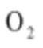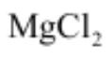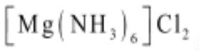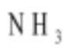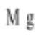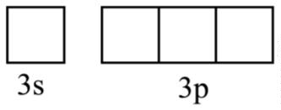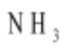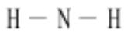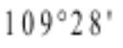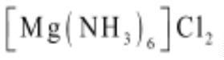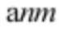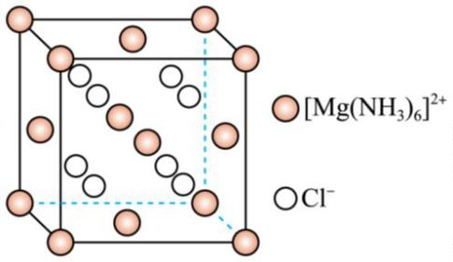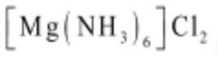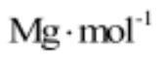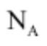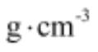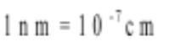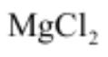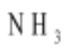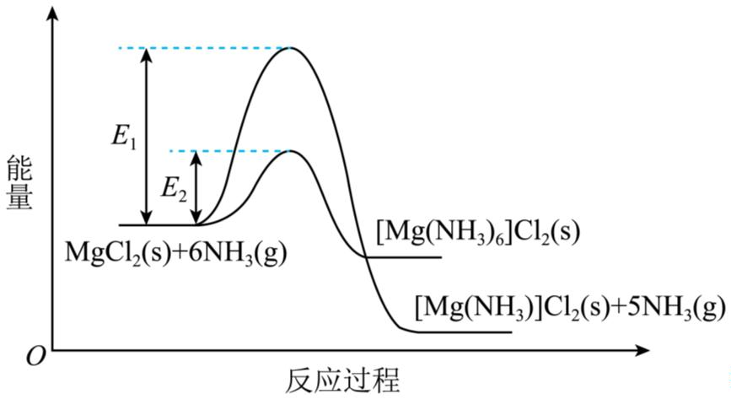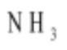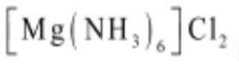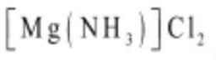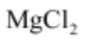D． ，实验 iii 与实验 iv 中电极Ⅰ不同， ，是因为电极 I 上吸附 的量：iv>iii，D 错误；
故选 D。
第二部分
本部分共 5 题，共 58 分。
15. 通过 和 的相互转化可实现 的高效存储和利用。
（1）将 的基态原子最外层轨道表示式补充完整：_______。
（2） 分子中 键角小于 ，从结构角度解释原因：_______。
（3） 的晶胞是立方体结构，边长为 ，结构示意图如下。
① 的配体中，配位原子是_______。
②已知 的摩尔质量为 ，阿伏加德罗常数为 ，该晶体的密度为_______
。( )
（4） 和 反应过程中能量变化示意图如下。
①室温下， 和 反应生成 而不生成 。分析原因：_______。
②从平衡的角度推断利于 脱除 生成 的条件并说明理由：_______。
第 12页/共 24页

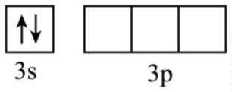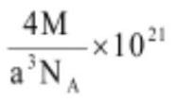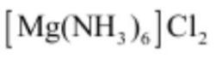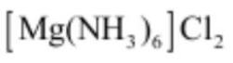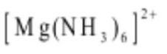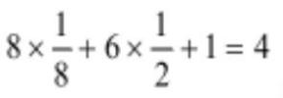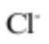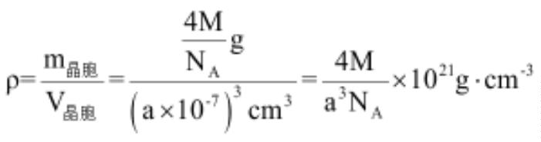【答案】（1） （2）CH₄ 中碳原子的价层电子对数为 4，孤电子对数为 0；NH₃ 中
氮原子的价层电子对数为 4，孤电子对数为 1；孤电子对对成键电子对的排斥能力大于成键电子对对成键电
子对的排斥能力，CH₄ 分子中 H-C-H 的键角为 109°28′，故 NH₃ 分子中 H-N-H 的键角小于 109°28′
（3） ①. N ②.
（4） ①. 生成 的活化能更低 ②. 根据 MgCl₂ 和 NH₃ 反应过程中的能量变化示意
图可得到反应的热化学方程式为 ，该反应的正反应为气
体系数减小的放热反应，故低压高温有利于脱除 NH₃ 生成 MgCl₂。
【解析】
【小问 1 详解】
Mg 是第 12 号元素，其基态最外层电子的电子排布式为 3s²，故其基态原子最外层轨道表示式为：
。
【小问 2 详解】
CH₄ 中碳原子的价层电子对数为 4，孤电子对数为 0；NH₃ 中氮原子的价层电子对数为 4，孤电子对数为 1；
孤电子对对成键电子对的排斥能力大于成键电子对对成键电子对的排斥能力，CH₄ 分子中 H-C-H 的键角为
109°28′，故 NH₃ 分子中 H-N-H 的键角小于 109°28′。
【小问 3 详解】
① 的内界为 ，故其配体为 NH₃，由于 N 原子有孤电子对，所以配位原子为
N；
②根据均摊法，该晶胞中 的个数为 ， 的个数为 8，故每个晶胞中含
有 4 个 ，则晶体的密度为 。
【小问 4 详解】
①由 MgCl₂ 和 NH₃ 反应过程中的能量变化示意图可知，反应生成 的活化能更低，故室温
下易于生成 ；
第 13页/共 24页

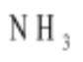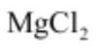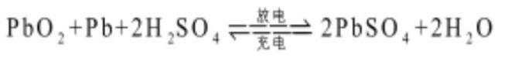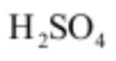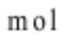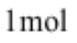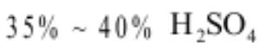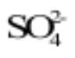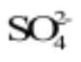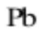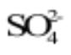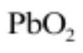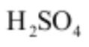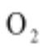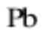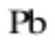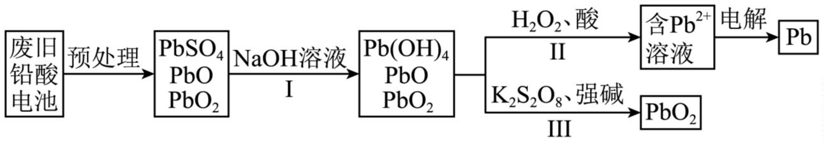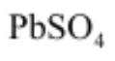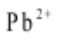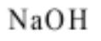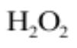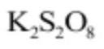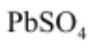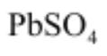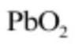②根 据 MgCl₂ 和 NH₃ 反 应 过 程 中 的 能 量 变 化 示 意 图 可 得 到 反 应 为 放 热 反 应 ， 即
，该反应的正反应为气体系数减小的放热反应，脱除
生成 是指逆反应方向，故低压高温有利于脱除 NH₃ 生成 MgCl₂。
16. 铅酸电池是用途广泛并不断发展的化学电源。
（1）十九世纪，铅酸电池工作原理初步形成并延续至今。
铅酸电池工作原理：
①充电时，阴极发生的电极反应为_______。
②放电时，产生 a 库仑电量，消耗 的物质的量为_______ 。已知：转移 电子所产生的电量
为 96500 库仑。
③ 作为电解质溶液性质稳定、有较强的导电能力， 参与电极反应并有利于保持电
压稳定。该体系中 不氧化 ， 氧化性弱与其结构有关， 的空间结构是_______。
④铅酸电池储存过程中，存在化学能的缓慢消耗： 电极在 作用下产生的 可将 电极氧化。
氧化 发生反应的化学方程式为_______。
（2）随着铅酸电池广泛应用，需要回收废旧电池材料，实现资源的再利用。回收过程中主要物质的转化关
系示意图如下。
①将 等物质转化为 的过程中，步骤 I 加入 溶液的目的是_______。
②步骤Ⅱ、Ⅲ中 和 作用分别是_______。
（3）铅酸电池使用过程中，负极因生成导电性差 大颗粒 ，导致电极逐渐失活。通过向负极添加
石墨、多孔碳等碳材料，可提高铅酸电池性能。碳材料的作用有_______(填序号)。
a．增强负极导电性
b．增大负极材料比表面积，利于生成小颗粒
c．碳材料作还原剂，使 被还原
第 14页/共 24页

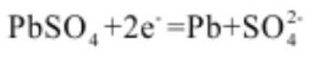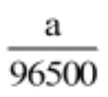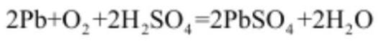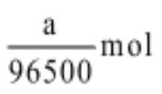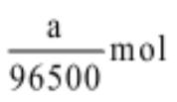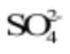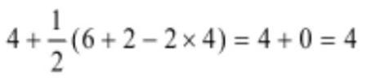【 答 案 】（ 1） ① . ② . ③ . 正 四 面 体 形 ④ .
（2） ①. 使硫酸铅转化为氢氧化铅，便于后续的溶解 ②. H₂O₂ 的作用为还原剂，K₂S₂O₈ 的作用为
氧化剂
（3）ab
【解析】
【小问 1 详解】
①充电时，阴极发生还原反应，PbSO₄ 得到电子变成 Pb，其发生 电极反应为： ；
②根据放电时的反应，每消耗 1molH₂SO₄，转移 1mol 电子；产生 a 库伦电量，转移的电子为 ，
故消耗 H₂SO₄ 的物质的量为 ；
③ 的中心原子 S 原子的价层电子对数为 ，故其空间结构为正四面体形；
④Pb 在 H₂SO₄ 作 用 下 与 氧 气 反 应 ， 会 生 成 PbSO₄ 和 水 ， 反 应 的 化 学 方 程 式 为 ：
。
【小问 2 详解】
废旧铅酸电池通过预处理得到 PbSO₄、PbO、PbO₂；加入 NaOH，使 PbSO₄ 转化为 Pb(OH)₂，过滤得到 Pb
(OH)₂、PbO、PbO₂；若加入 H₂O₂，在酸性条件下生成含 Pb²⁺溶液，电解后生成 Pb；若加入 K₂S₂O₈，在碱
性条件下可生成 PbO₂。
①由以上分析可知，加入 NaOH，使 PbSO₄ 转化为 Pb(OH)₂，过滤得到 Pb(OH)₂、PbO、PbO₂，其目的是为
了使硫酸铅转化为氢氧化铅，便于后续的溶解 ；
②由以上分析可知，加入 H₂O₂，在酸性条件下生成含 Pb²⁺溶液，说明 PbO₂ 被 H₂O₂ 还原，故 H₂O₂ 的作用
为还原剂；加入 K₂S₂O₈，在碱性条件下可生成 PbO₂，说明 Pb(OH)₂、PbO 被 K₂S₂O₈ 氧化，故 K₂S₂O₈ 的作
用为氧化剂。
【小问 3 详解】
由于负极会生成导电性差的大颗粒 PbSO₄，石墨可以导电，多孔碳可以增加负极材料的比表面积，故碳材料
的作用可以增强负极的导电性，且有利于生成小颗粒 PbSO₄，故 a、b 正确；
负极的主要材料是 Pb，且电解质环境为酸性，故负极不存在 PbO₂，碳材料不能使 PbO₂ 被还原，c 错误；
故选 ab。
第 15页/共 24页

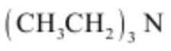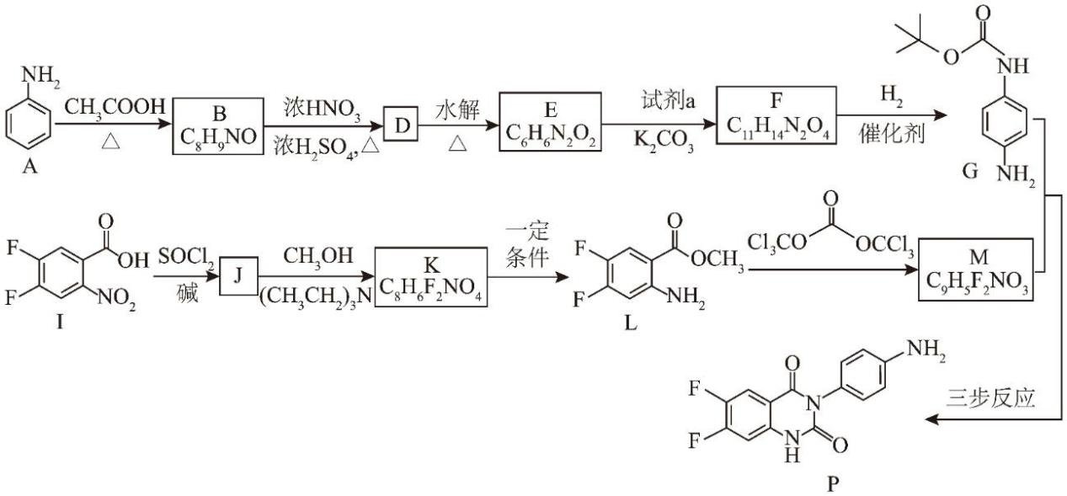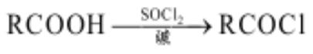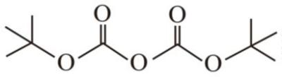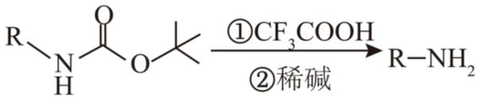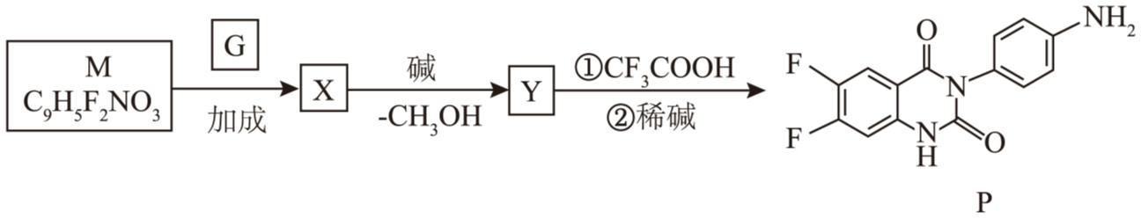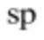17. 一种受体拮抗剂中间体 P 合成路线如下。
已知：①
②试剂 a 是 。
（1）I 分子中含有的官能团是硝基和_______。
（2）B→D 的化学方程式是_______。
（3）下列说法正确的是_______(填序号)。
a．试剂 a 的核磁共振氢谱有 3 组峰
b．J→K 的过程中，利用了 的碱性
c．F→G 与 K→L 的反应均为还原反应
（4）以 G 和 M 为原料合成 P 分为三步反应。
已知：
①M 含有 1 个 杂化的碳原子。M 的结构简式为_______。
②Y 的结构简式为_______。
（5）P 的合成路线中，有两处氨基的保护，分别是：
①A→B 引入保护基，D→E 脱除保护基；
第 16页/共 24页

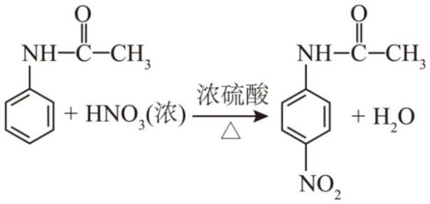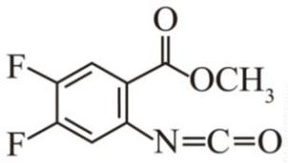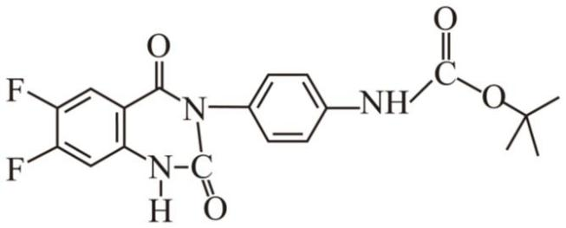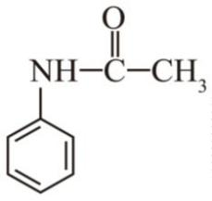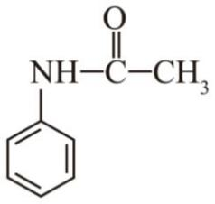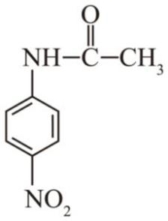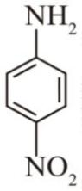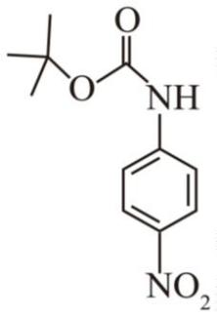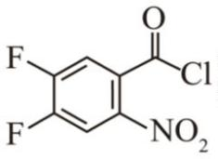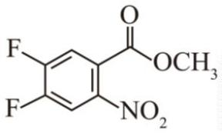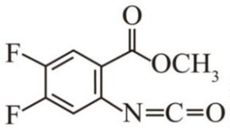②_______。
【答案】（1）氟原子(或碳氟键)、羧基
（2） （3）bc
（4） ①. ②.
（5）E→F 引入保护基，Y→P 脱除保护基
【解析】
【分析】A 为苯胺，与乙酸反应得到 B： ， 与浓硫酸和浓硝酸加热发生消
化反应得到 D： ，D 水解得到 E 为 ，E 与试剂 a 反应得到 F ，F 与 H₂
发生还原反应得到 G，I 与 SOCl₂ 碱性条件下反应得到 J ，J 与 CH₃OH 反应得到 K，根据 K
的分子式可以确定 K 为： ，K 还原得到 L，L 进一步反应得到 M，根据 M 的分子式可
以确定 M 的结构简式为： ，G 与 M 经过三步反应得到 P。
小问 1 详解】
I 分子含有的官能团为硝基、氟原子(或碳氟键)、羧基；
第 17页/共 24页

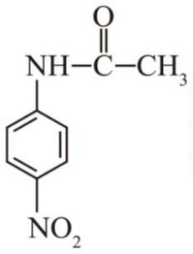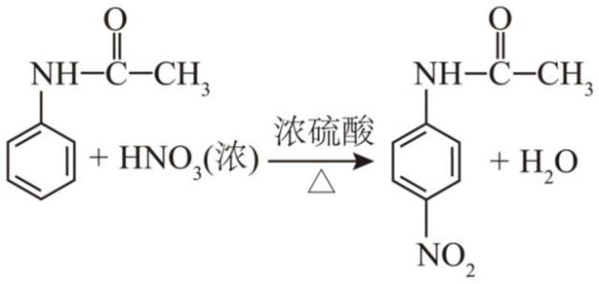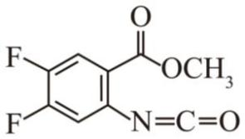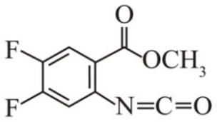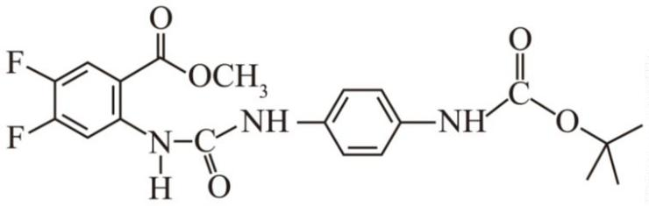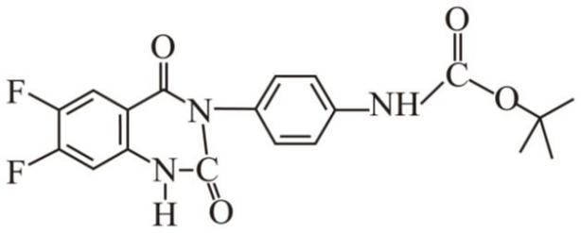【小问 2 详解】
B( )与浓硫酸和浓硝酸加热发生消化反应得到 D： ，方程式为：
；
【小问 3 详解】
a、试剂 a 中有一种等效氢原子，核磁共振氢谱显示一组峰，a 错误；
b、J→生成有 HCl，加入碱性物质(CH₃CH₂)₃N，与生成 HCl 反应，促进反应正向进行，b 正确；
c、根据分析 F→G 与 K→L 的反应均为硝基转化为氨基，为还原反应，c 正确；
答案选 bc；
【小问 4 详解】
①根据 M 的分子式和 M 含有 1 个 sp 杂化的碳原子，得出 M 的结构简式为： ；
②M( )与 G 在 N=C 双键上先发生加成反应得到 X，X 的结构简式为：
，X 在碱性条件下脱除 CH₃OH 得到 Y，Y 的结构简式
为： ，最后发生已知的反应得到 P，Y 的结构简式为：
第 18页/共 24页

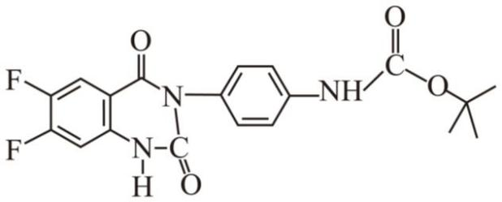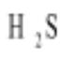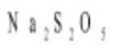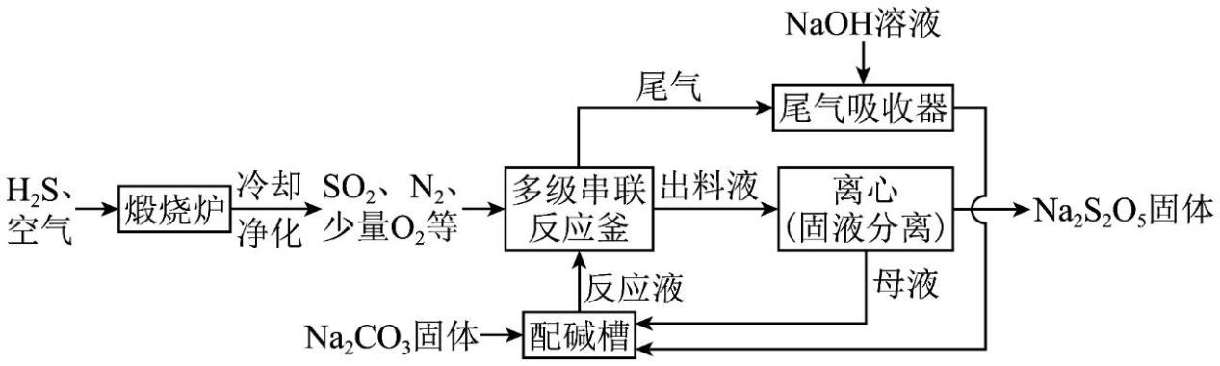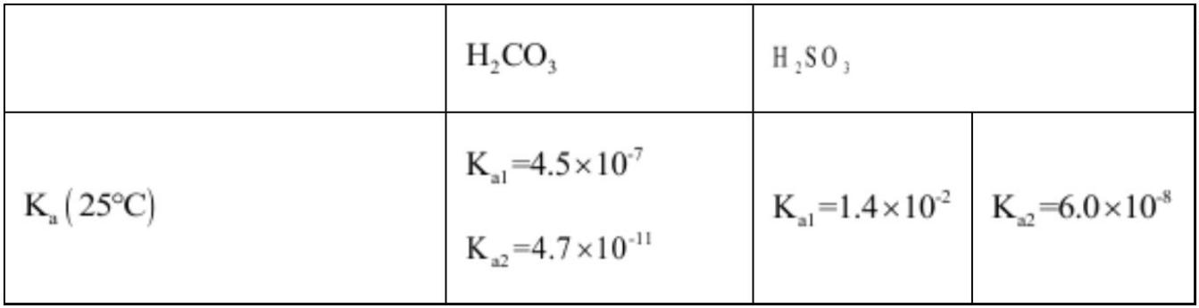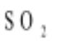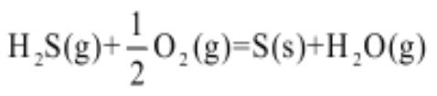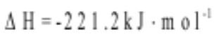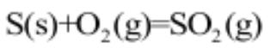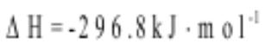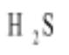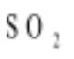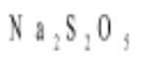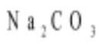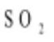；
【小问 5 详解】
根据分析，另一处保护氨基 反应为：E→F 引入保护基，Y→P 脱除保护基。
18. 利用工业废气中的 制备焦亚硫酸钠( )的一种流程示意图如下。
已知：
物质
、
（1）制
已知：
由 制 的热化学方程式为_______。
（2）制
I．在多级串联反应釜中， 悬浊液与持续通入的 进行如下反应：
第 19页/共 24页

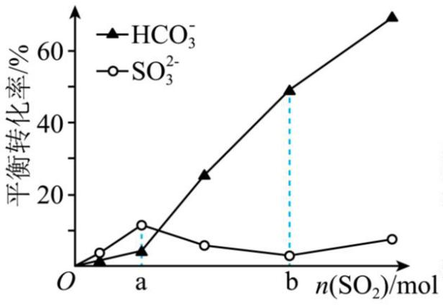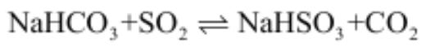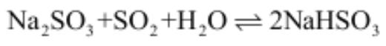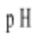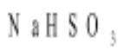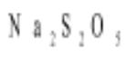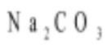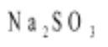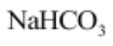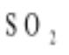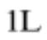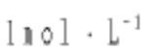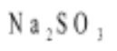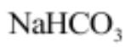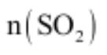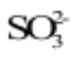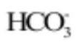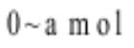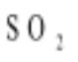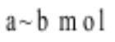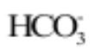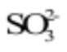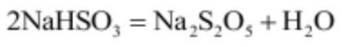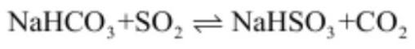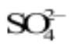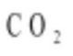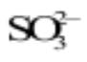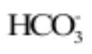第一步：
第二步：
Ⅱ．当反应釜中溶液 达到 3.8~4.1 时，形成的 悬浊液转化为 固体。
①Ⅱ中生成 的化学方程式是_______。
②配碱槽中，母液和过量 配制反应液，发生反应的化学方程式是_______。
③多次循环后，母液中逐渐增多的杂质离子是_______，需除去。
④尾气吸收器中，吸收的气体有_______。
（3）理论研究 、 与 的反应。一定温度时，在 浓度均为 的 和
的混合溶液中，随 的增加， 和 平衡转化率的变化如图。
① ，与 优先反应的离子是_______。
② ， 平衡转化率上升而 平衡转化率下降，结合方程式解释原因：_______。
【答案】（1）
（2） ①. ②. ③.
④.
（3） ①. ②. 时，产生的二氧化碳逸出，使反应正向进行， 平衡转化率上升，
亚硫酸氢根浓度增大，抑制了的亚硫酸根和二氧化硫的反应，所以 平衡转化率上升而 平衡转化
率下降
第 20页/共 24页

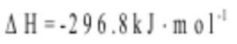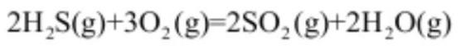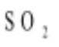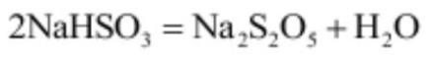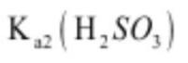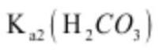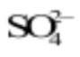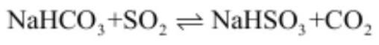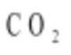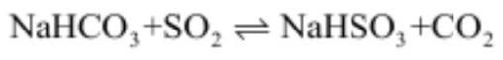【解析】
【分析】硫化氢通入燃烧炉中燃烧，生成了二氧化硫，还有少量氮气，氧气等，二氧化硫与碳酸钠在反应
釜中反应，产生的废气用氢氧化钠吸收，出料液离心分离得到产品，母液中含有亚硫酸氢钠，返回配碱槽
中循环使用。
【小问 1 详解】
已知：
反应Ⅰ：
反应Ⅱ：
将Ⅰ×2+Ⅱ×2 得：
，所以由 制 的热化学方程式为
；
【小问 2 详解】
① 当反应釜中溶液 达到 3.8~4.1 时，形成的 悬浊液转化为 固体，根据元素守恒，还
有水生成，化学方程式： ；
② 根据多级串联反应釜中的化学方程式可知，除了生成的焦亚硫酸钠外，母液中有亚硫酸氢钠剩余，又因
为 ＞ ，亚硫酸氢钠与过量 发生反应的化学方程式为：
；
③ 在燃烧炉中反应冷却后的气体中混有氧气，氧气能氧化亚硫酸钠或亚硫酸氢钠，生成硫酸钠，所以多次
循环后，母液中逐渐增多的杂质离子是 ，需除去；
④ 碳酸氢钠与二氧化硫发生的化学方程式为， ，生成了二氧化碳，二
氧化碳用氢氧化钠吸收，转化成碳酸钠，可到多级串联反应釜中循环使用，所以尾气吸收器中，吸收的气
体有 ；
故答案为： ； ； ； ；
【小问 3 详解】
第 21页/共 24页

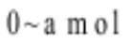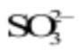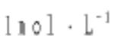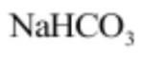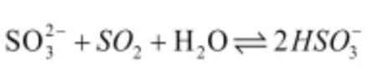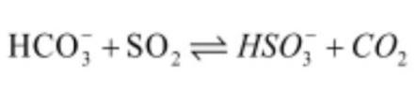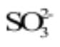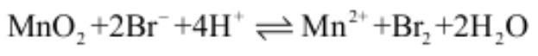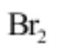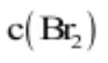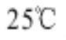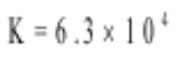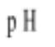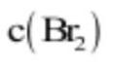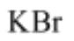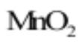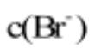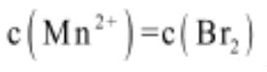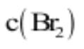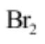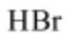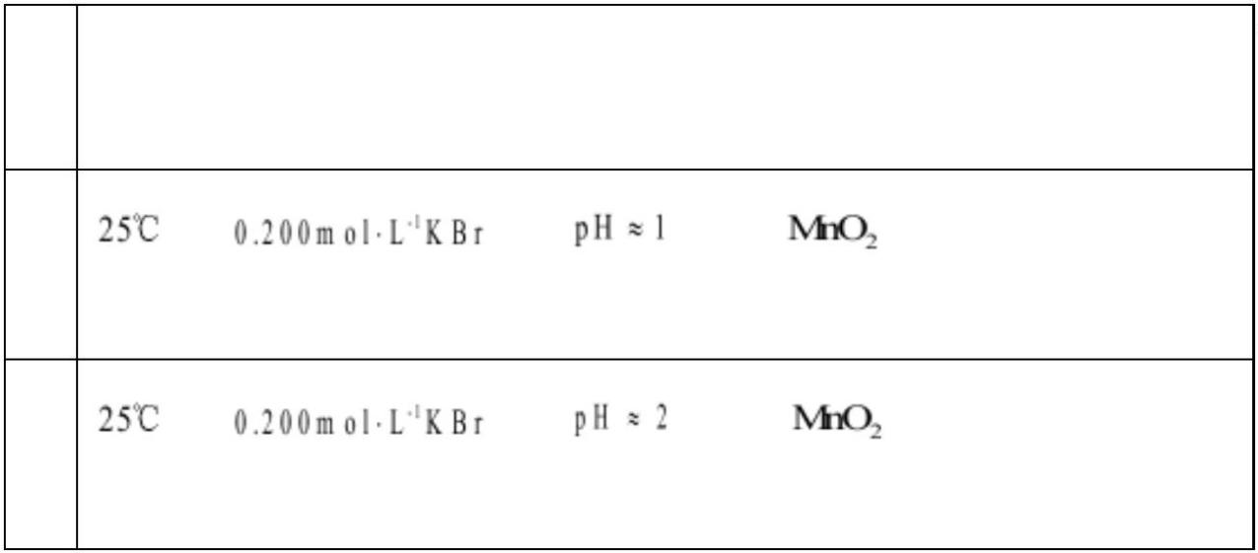① 由图可知，① ，时，碳酸氢根平衡转化率较低，而亚硫酸根的平衡转化率较高，所以 与
优先反应；
②一定温度时，在 浓度均为 的 和 的混合溶液中，发生的反应为：
， ， 时，产生的二氧化碳逸出，使
反应正向进行， 平衡转化率上升，亚硫酸氢根浓度增大，抑制了的亚硫酸根和二氧化硫的反应，所
以 平衡转化率上升而 平衡转化率下降。
故答案为： ； 时，产生的二氧化碳逸出，使反应正向进行， 平衡转化率上升，亚硫酸
氢根浓度增大，抑制了的亚硫酸根和二氧化硫的反应，所以 平衡转化率上升而 平衡转化率下降。
19. 化学反应平衡常数对认识化学反应的方向和限度具有指导意义。实验小组研究测定
“ ”平衡常数的方法，对照理论数据判断方法的可行性。
（1）理论分析
① 易挥发，需控制生成 较小。
②根据 时 分析，控制合适 ，可使生成 较小；用浓度较大的 溶液与过量
反应，反应前后 几乎不变； ，仅需测定平衡时溶液 和 。
③ 与水反应的程度很小，可忽略对测定干扰；低浓度 挥发性很小，可忽略。
（2）实验探究
序
实验内容及现象 号
，将 溶液( )与过量 混合，密闭并搅拌，充分 I
反应后，溶液变为黄色，容器液面上方有淡黄色气体。
，将 溶液( )与过量 混合，密闭并搅拌，反应 Ⅱ
时间与 I 相同，溶液变为淡黄色，容器液面上方未观察到黄色气体。
第 22页/共 24页

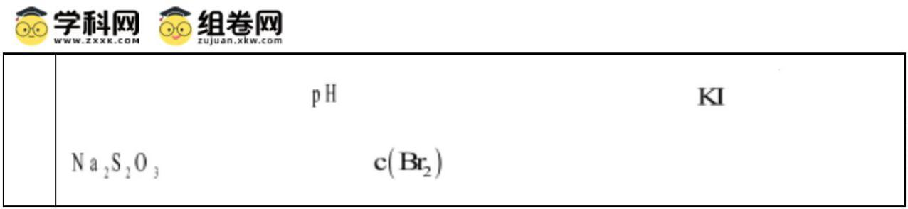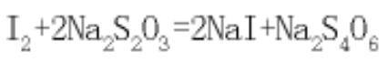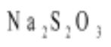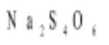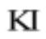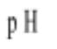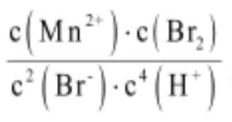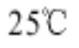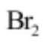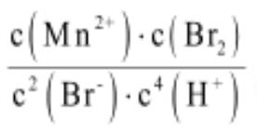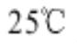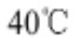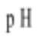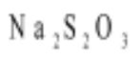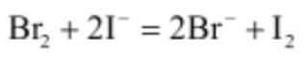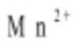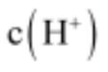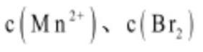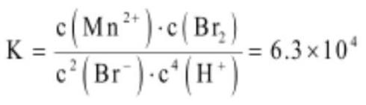测定 I、Ⅱ反应后溶液的 ；取一定量反应后溶液，加入过量 固体，用
Ⅲ
标准溶液滴定，测定 。
已知： ； 和 溶液颜色均为无色。
①Ⅲ中，滴定时选用淀粉作指示剂，滴定终点时的现象是_______。用离子方程式表示 的作用：_______。
②I 中，与反应前的溶液相比，反应后溶液的 _______(填“增大”、“减小”或“不变”)。平衡后，按
计算所得值小于 的 K 值，是因为 挥发导致计算时所用_______的浓度小于其在
溶液中实际浓度。
③Ⅱ中，按 计算所得值也小于 的 K 值，可能原因是_______。
（3）实验改进
分析实验 I、Ⅱ中测定结果均偏小的原因，改变实验条件，再次实验。
控制反应温度为 ，其他条件与Ⅱ相同，经实验准确测得该条件下的平衡常数。
①判断该实验测得的平衡常数是否准确，应与_______值比较。
②综合调控 和温度的目的是_______。
【答案】（1） （2） ①. 滴入最后半滴 标准溶液，溶液蓝色褪去，且半分钟内不恢复 ②.
③. 增大 ④. ⑤. 实验Ⅱ的 浓度低于实验Ⅰ，反应相同时间
下，实验Ⅱ未达到平衡状态，导致溶液中 偏低，计算的 K 值偏小
（3） ①. 40℃下的理论 K ②. 使反应更快的达到平衡状态，使 Br₂ 处于溶解平衡且挥发最少的状态，
从而准确测定 K 值。
【解析】
【分析】平衡常数表达式： ，控制 pH 可调节 c(Br₂)大小。使用过量 MnO₂
和浓 KBr 溶液，确保 c(Br–)几乎不变。因 c(Mn²⁺) = c(Br₂)，只需测定平衡时的 pH 和 c(Br₂)即可计算 K。 干
扰忽略：Br₂ 与水反应、HBr 挥发对实验影响可忽略。
【小问 1 详解】
【小问 2 详解】
第 23页/共 24页

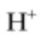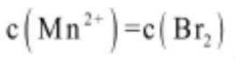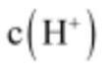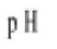①淀粉遇 I₂ 显蓝色，I₂ 被 Na₂S₂O₃ 消耗后蓝色消失，故滴定终点现象：滴入最后半滴 标准溶液，
溶液蓝色褪去，且半分钟内不恢复；
KI 的作用：将 Br₂ 转化为 I₂，便于滴定测定 Br₂ 浓度。离子方程式： ；
②该反应消耗 生成水，pH 增大；因为 Br₂ 挥发导致实测 c(Br₂)偏小，根据题目信息可知，
，则计算时所用 的浓度小于其在溶液中实际浓度；
③实验Ⅱ液面上方未观察到黄色气体，说明不是由于 Br₂ 挥发导致实测 c(Br₂)偏小，题目已知信息③也说明
了 与水反应的程度很小，可忽略对测定干扰；低浓度 挥发性很小，可忽略，对比实验Ⅰ和Ⅱ可知，
实验Ⅱ的 pH 更大，且反应后溶液为淡黄色，则可能原因是，实验Ⅱ的 浓度低于实验Ⅰ，反应相同
时间下，实验Ⅱ未达到平衡状态，导致溶液中 偏低，计算的 K 值偏小；
【小问 3 详解】
①平衡常数准确性验证：应与 40℃下的理论 K 值比较，因为 K 值只与温度有关，（题目给出 25℃的 K，需
查阅 40℃的文献值）。
②实验Ⅰ和实验Ⅱ反应时间相同，实验Ⅰ由于 过大，反应速率过快，Br₂ 挥发导致计算的 K 值小，
实验Ⅱ由于 过小，反应速率过慢，未达平衡状态，导致计算的 K 值小，故综合调控 和温度的目
的是使反应更快的达到平衡状态，使 Br₂ 处于溶解平衡且挥发最少的状态，从而准确测定 K 值。
第 24页/共 24页

